LA MAISON DES BULLES
26 rue La Bruyère 75009 PARIS

Site internet : maisondesbulles.com Tél. : 01.49.95.96.42 RCS : PARIS 511 449 530

Le magasin est ouvert du Mardi au Vendredi 10h30 à 18h30 et le Samedi 11 Octobre 2025

« La Sélection d’Octobre 2025 »

REPERTOIRES LAMBERT
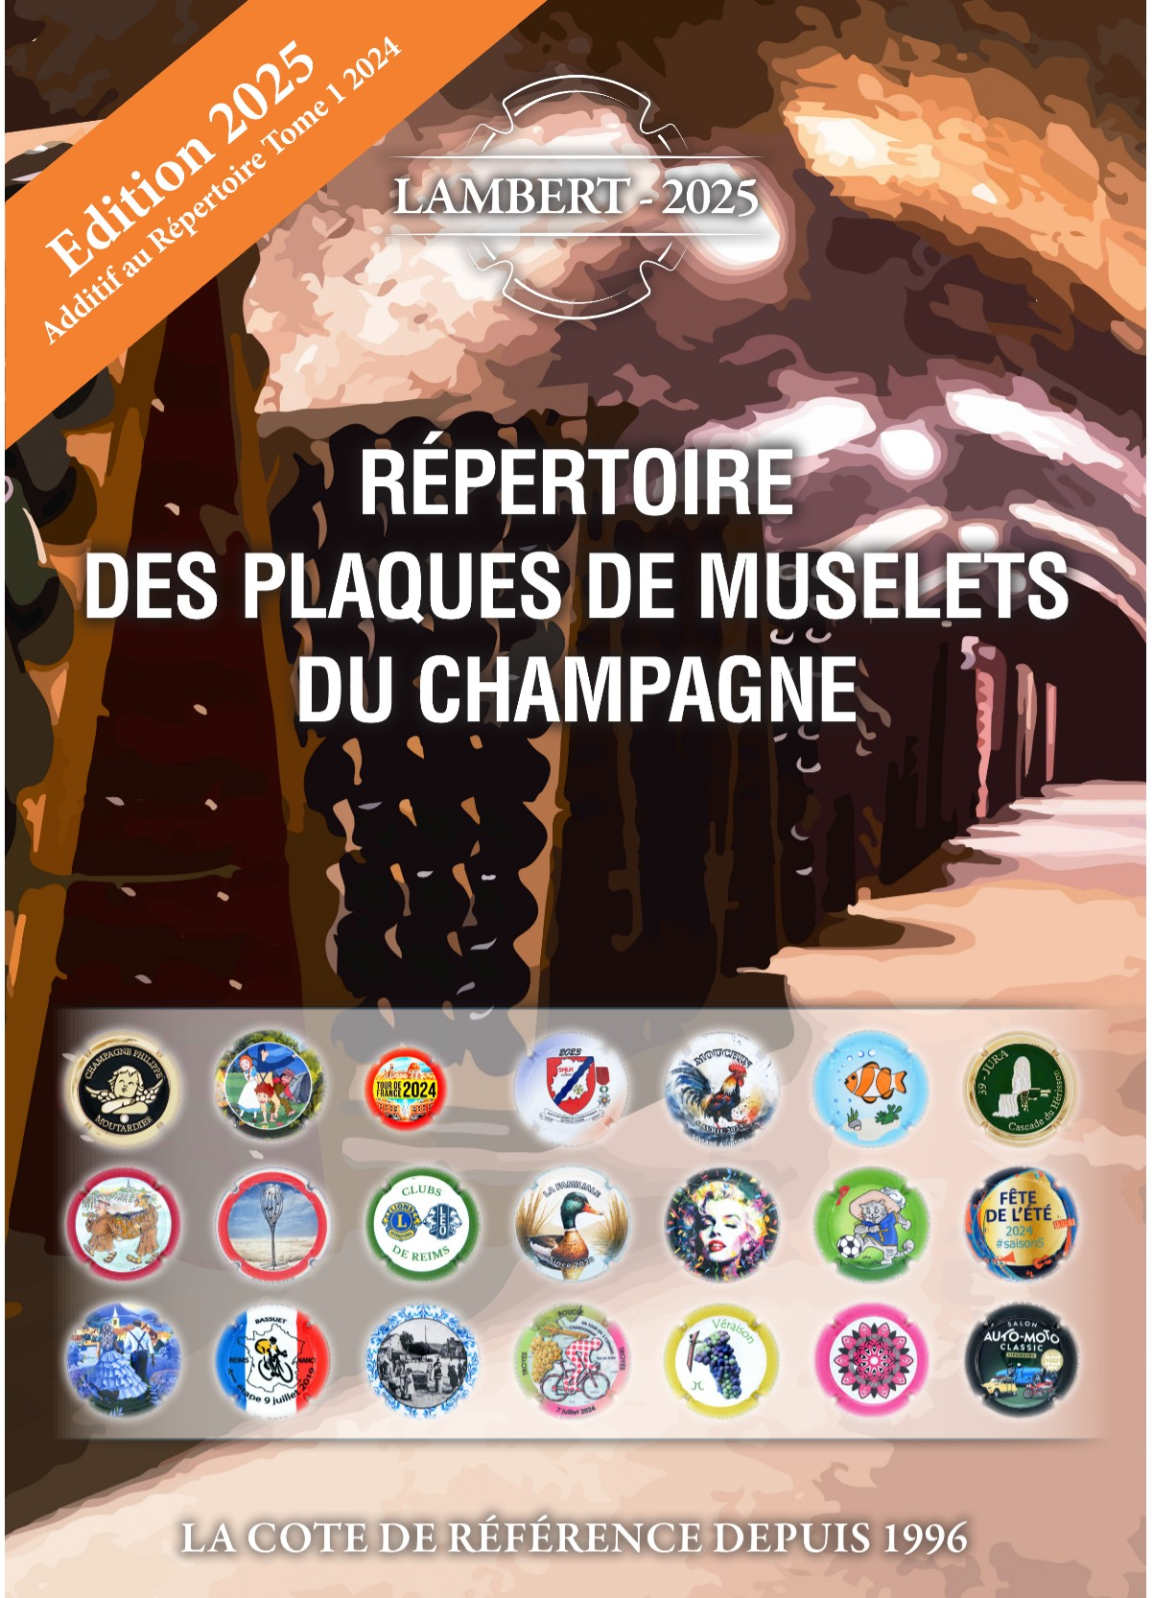 |  |  |  |  |  |  | Additif au Tome 1 édition 2025  80 Pages, format 21 x 29.7  Plus de 6.000 nouvelles plaques de muselets répertoriées, 1600 photos  Prix de Vente 16€  Frais de Port 6.50€ (France)  15€ (Europe) |  |  |  |  |  |  |  |  |  |  |  |  |  |  | LAMBERT Tome 1 De A à Z  Edition (2024)  Lambert 2024  Prix de Vente : 42€  Format A4 21 x 29,7 496 pages couleur  Frais de Port pour un répertoire seul  9€ (France) ou 18€ (Europe)
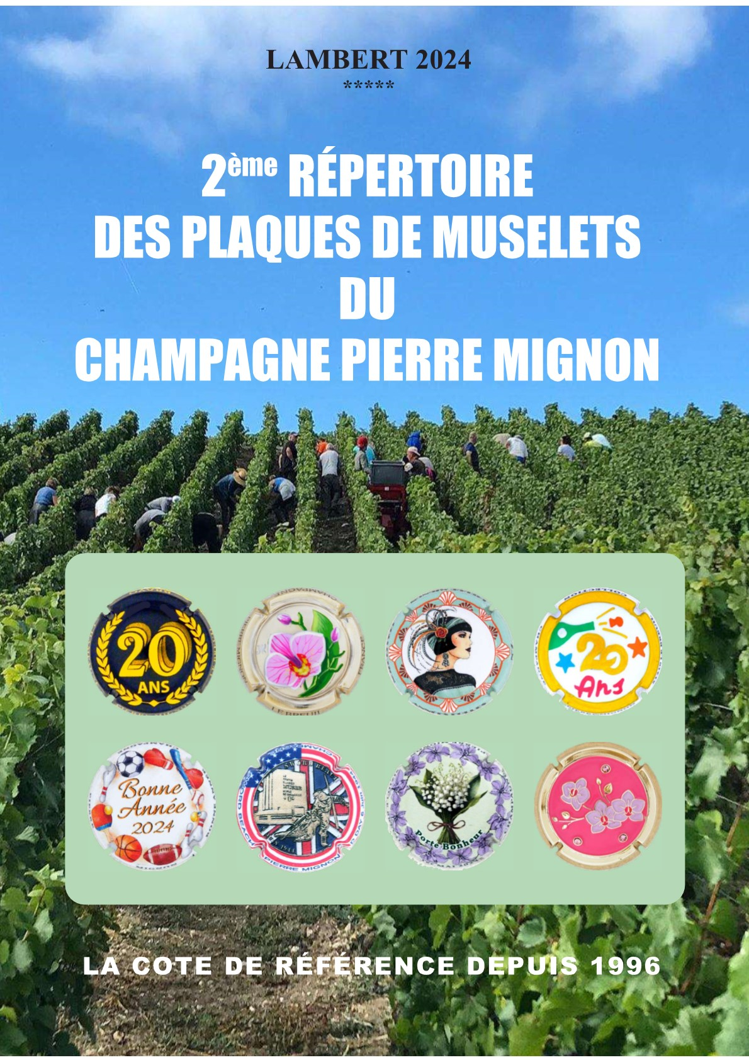 |  |  | Répertoire Spécial Pierre Mignon  56 pages Format 15 x 21  2.000 plaques référencées  Prix 6€  Frais de Port (4,50€ France) 13€ (Europe) |  |  |  |  |  |  |  |  |  | 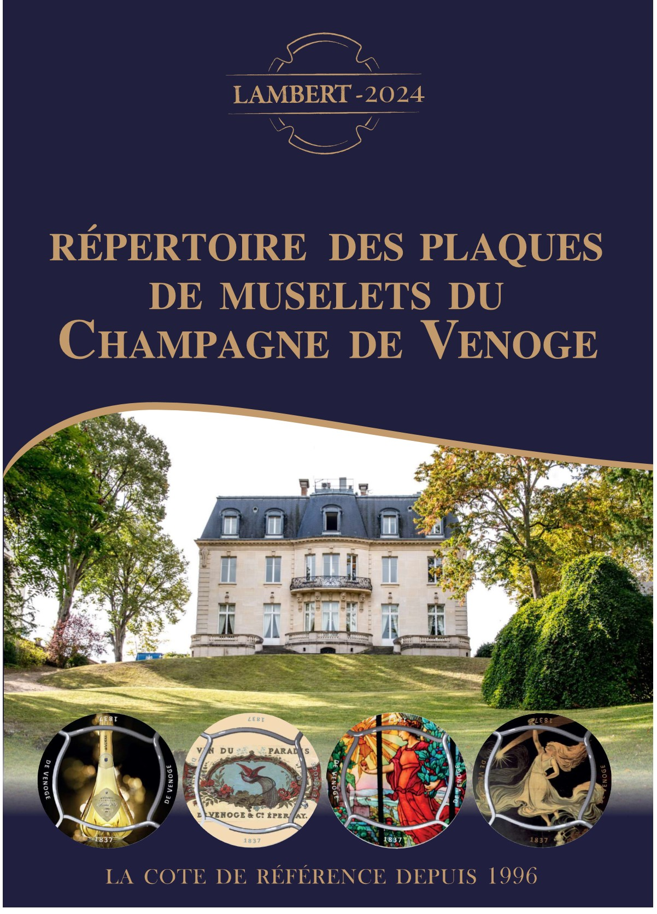 |  |  | 1er Répertoire  Spécial VENOGE  48 pages  Format 15 x 21  1.400 plaques référencées  Prix : 6 €  Frais de port 4,50 (France)13 € (Europe) |  |  |  |  |  |  | 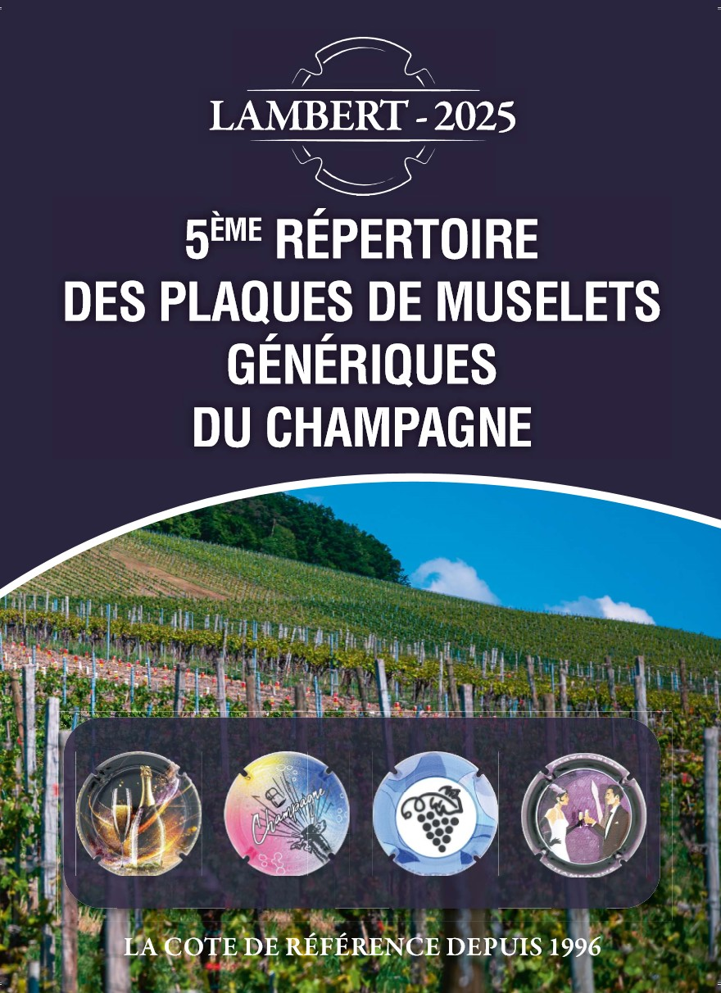 |  |  |  |  | 5ème Répertoire des Plaques Génériques du Champagne  176 Pages  Format 15 x 21  Prix de vente : 20 €  Frais de port : 7 € (France) 16 €(Etranger)
LES RANGEMENTS POUR PLAQUES DE MUSELETS
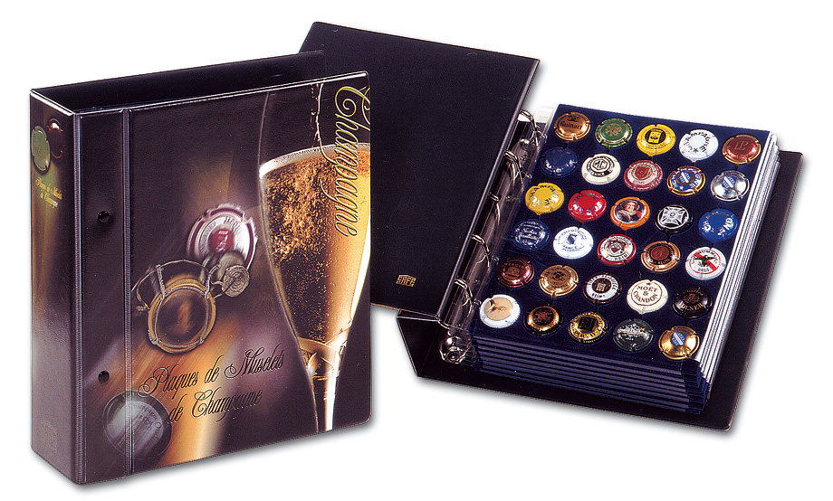 |  |  |  |  |  |  |  |  |  | Album Artline safe  avec 7 feuilles (Bleu ou Rouge)  pour 210 plaques de muselets Référence R2  Prix : 63€ |  |  |  |  |  |  |  | 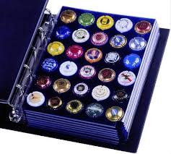 |  |  |  |  |  |  | Album Standard safe  avec 7 feuilles (Bleu ou Rouge)  pour 210 plaques de muselets  Référence R3 Prix 62€
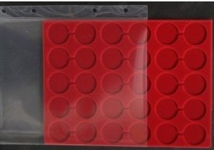 |  |  |  |  |  |  |  | La Feuille (Bleu ou Rouge ) Safe pour référence R2 OU R3  Contient 30 plaques de muselets  Référence R4 Prix 6 € |  |  |  |  |  |  | 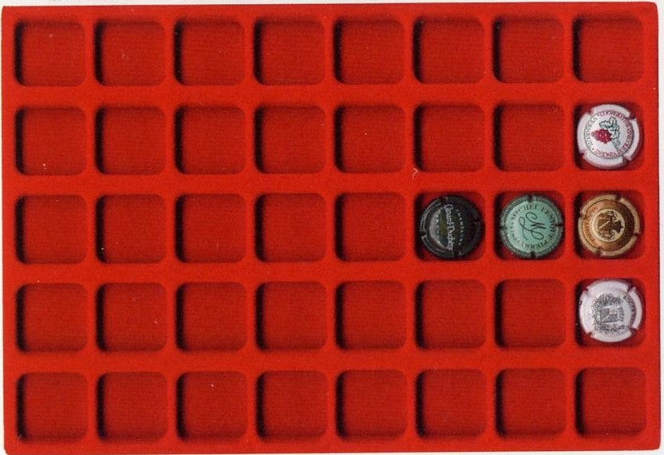 |  |  |  |  |  |  |  |  | Plateaux Feutrine Rouge  10 Plateaux sans couvercle 18€  Référence R10  10 Plateaux avec couvercle 32€ Référence R11
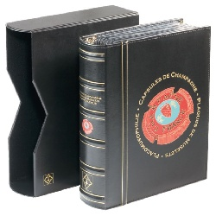 |  |  |  | Classeur Vario Champ 35  avec 5 feuilles de 35 emplacements  Format extérieur : 290 x 325 mm  Référence R13 Prix 45€ |  |  |  |  |  |  |  |  |  | 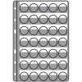 |  |  |  |  |  | CHAMP 35 LEUCHTTURM  Lot de 5 feuilles pour classeur  pour référence R13  Référence R12 Prix 22€
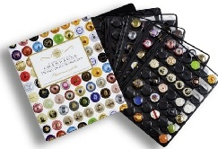 |  |  |  |  |  |  |  |  | Classeur Champ 42  Livré avec 5 feuilles soit 210 capsules  Format extérieur : 290 x 325 mm  Référence R15 Prix 40€ |  |  |  |  |  |  |  |  |  | 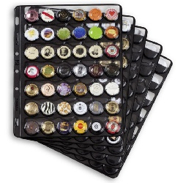 |  |  |  |  |  |  |  | CHAMP 42 LEUCHTTURM  paquet de 5 feuilles de 42 avec 5 intercalaires CHAMP42  Référence R14  Prix 22€
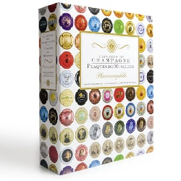 |  |  |  |  |  | Classeur Encap 42  Format extérieur : 290 x 325 mm  Livré avec 4 feuilles de 42 cases  Référence R17 Prix 32€ |  |  |  |  |  |  |  |  |  |  |  | 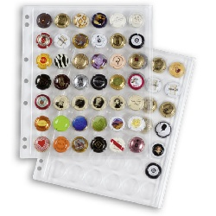 |  |  | Lot de 2 Pochettes Encap  en plastique transparente pour 42 plaques, Format 240 x 282 mm. Pour classeur Référence R17  Référence R16 Prix 7€
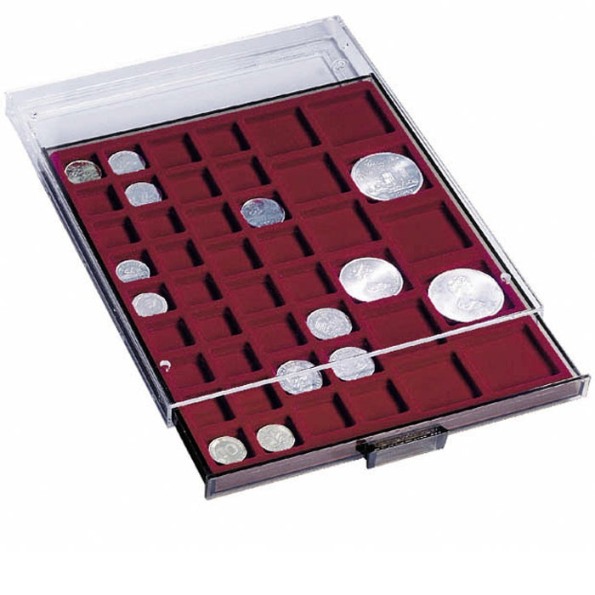 |  |  |  |  |  |  |  |  |  |  |  | Box LEUCHTTURM MBG48  Velours Rouge (R6) ou MB 48 velours Bordeaux (R7) pour 48 plaques de muselets Tiroir empilable. Référence R6 ou R7 Prix 19€ / Prix par 10 : 160€
LES VITRINES POUR PLAQUES DE MUSELETS
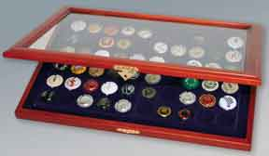 |  |  |  |  |  |  |  |  |  |  | Vitrine fond bleu pour 60 plaques de muselets contour Merisier  Référence S5 Prix 51€ |  |  |  |  |  |  | 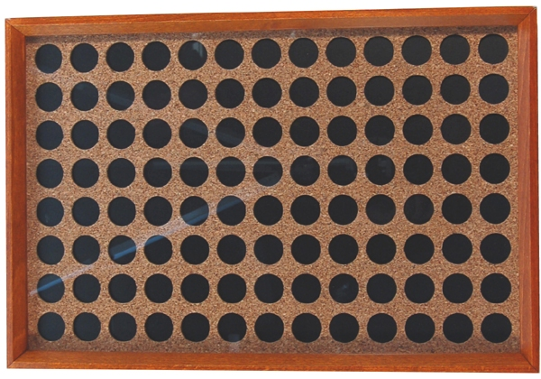 |  |  |  |  |  |  |  | Vitrine pour 104 muselets  Hêtre finition merisier intérieur liège 51x34cm  Référence S2  Prix 65€
TOTAL FEUILLE 1 :
G=Gauche de la page ; C=Centre de la page ; D=Droite de la page
N° |  | Prix |  |  | Marque |  |  |  |  |  |  |  |  |  |  |  | Désignation |  |  |  |  |  |  |  |  |  |  |  | LAMBERT
1 |  | 3,00 € |  |  | Je suis Champagne |  |  |  |  |  |  |  |  |  |  |  | Série de 6 Plaques de 1066 à 1066e |  |  |  |  |  |  |  |  |  |  |  | Générique
2 |  | 4,50 € |  |  | PUZZLE CHAMPAGNE |  |  |  |  |  |  |  |  |  |  |  | Série de 9 Plaques de 1067 à 1067h |  |  |  |  |  |  |  |  |  |  |  | Générique
3 |  | 3,00 € |  |  | Cuvée Vendredi 13 |  |  |  |  |  |  |  |  |  |  |  | 1068-Rouge |  |  |  |  |  |  |  |  |  |  |  | Générique
4 |  | 24,00 € |  |  | Tour de France 2019 |  |  |  |  |  |  |  |  |  |  |  | 1069-Maillot Jaune, Série de 24 de 1 à 24 |  |  |  |  |  |  |  |  |  |  |  | Générique
5 |  | 24,00 € |  |  | Tour de France 2019 |  |  |  |  |  |  |  |  |  |  |  | 1070-Maillot Vert, Série de 24 de 1 à 24 |  |  |  |  |  |  |  |  |  |  |  | Générique
6 |  | 24,00 € |  |  | Tour de France 2019 |  |  |  |  |  |  |  |  |  |  |  | 1071-Maillot à Pois, Série de 24 de 1 à 24 |  |  |  |  |  |  |  |  |  |  |  | Générique
7 |  | 3,00 € |  |  | Tour de France 2019 |  |  |  |  |  |  |  |  |  |  |  | 1072-Maillot Jaune |  |  |  |  |  |  |  |  |  |  |  | Générique
8 |  | 3,00 € |  |  | Tour de France 2019 |  |  |  |  |  |  |  |  |  |  |  | 1072a-Maillot vert |  |  |  |  |  |  |  |  |  |  |  | Générique
9 |  | 3,00 € |  |  | Série Pin'up |  |  |  |  |  |  |  |  |  |  |  | Série de 6 Plaques de 1073 à 1073e |  |  |  |  |  |  |  |  |  |  |  | Générique
10 |  | 3,00 € |  |  | CHAMPAGNE |  |  |  |  |  |  |  |  |  |  |  | Série de 6 Plaques de 1074 à 1074e |  |  |  |  |  |  |  |  |  |  |  | Générique
11 |  | 1,50 € |  |  | Fascination |  |  |  |  |  |  |  |  |  |  |  | Série de 3 Plaques de 1075 à 1075b |  |  |  |  |  |  |  |  |  |  |  | Générique
12 |  | 3,00 € |  |  | Art Collection n°6 |  |  |  |  |  |  |  |  |  |  |  | Série de 6 Plaques de 1077 à 1077e |  |  |  |  |  |  |  |  |  |  |  | Générique
13 |  | 6,00 € |  |  | 1er pas sur la lune |  |  |  |  |  |  |  |  |  |  |  | Série de 6 Plaques de 1079 à 1079e |  |  |  |  |  |  |  |  |  |  |  | Générique
14 |  | 3,50 € |  |  | Série Garden Party |  |  |  |  |  |  |  |  |  |  |  | Série de 7 Plaques de 1081 à 1081f |  |  |  |  |  |  |  |  |  |  |  | Générique
15 |  | 9,00 € |  |  | 50 ans Apollo 11 |  |  |  |  |  |  |  |  |  |  |  | Série de 3 Plaques de 1082 à 1082b |  |  |  |  |  |  |  |  |  |  |  | Générique
16 |  | 7,50 € |  |  | Les Coquines |  |  |  |  |  |  |  |  |  |  |  | Série de 5 Plaques de 1083 à 1083d |  |  |  |  |  |  |  |  |  |  |  | Générique
17 |  | 12,50 € |  |  | 20 ans de l'Euro |  |  |  |  |  |  |  |  |  |  |  | Série de 5 Plaques de 1084 à 1084d |  |  |  |  |  |  |  |  |  |  |  | Générique
18 |  | 12,00 € |  |  | La magie du Printemps |  |  |  |  |  |  |  |  |  |  |  | Série de 6 Plaques de 1452 à 1452e |  |  |  |  |  |  |  |  |  |  |  | Générique
19 |  | 12,00 € |  |  | Saint Valentin 2025 |  |  |  |  |  |  |  |  |  |  |  | Série de 6 Plaques de 1454 à 1454e |  |  |  |  |  |  |  |  |  |  |  | Générique
20 |  | 12,00 € |  |  | Saint Valentin 2025 |  |  |  |  |  |  |  |  |  |  |  | Série de 6 Plaques de 1455 à 1455e |  |  |  |  |  |  |  |  |  |  |  | Générique
21 |  | 12,00 € |  |  | 1945-2025 |  |  |  |  |  |  |  |  |  |  |  | Série de 6 Plaques de 1456 à 1456e |  |  |  |  |  |  |  |  |  |  |  | Générique
22 |  | 12,00 € |  |  | Pâques 2025 |  |  |  |  |  |  |  |  |  |  |  | Série de 6 Plaques de 1457 à 1457e |  |  |  |  |  |  |  |  |  |  |  | Générique
23 |  | 3,00 € |  |  | Géométriques |  |  |  |  |  |  |  |  |  |  |  | Série de 6 Plaques de 1461 à 1461e |  |  |  |  |  |  |  |  |  |  |  | Générique
24 |  | 2,00 € |  |  | ACCARIES Jil |  |  |  |  |  |  |  |  |  |  |  | 5-Bleu et Or |  |  |  |  |  |  |  |  |  |  |  | 4 | G6
25 |  | 2,00 € |  |  | ASTREE (Vincent d') |  |  |  |  |  |  |  |  |  |  |  | 5-Bleu Foncé |  |  |  |  |  |  |  |  |  |  |  | 15 | C5
26 |  | 7,00 € |  |  | AUTREAU-LASNOT |  |  |  |  |  |  |  |  |  |  |  | 1-Blanc et Noir, striée |  |  |  |  |  |  |  |  |  |  |  | 18 | G3
27 |  | 12,00 € |  |  | AUTREAU-LASNOT |  |  |  |  |  |  |  |  |  |  |  | 6-Rosé et Noir, striée |  |  |  |  |  |  |  |  |  |  |  | 18 | G3
28 |  | 10,00 € |  |  | AUTREAU-LASNOT |  |  |  |  |  |  |  |  |  |  |  | 9-Bleu foncé et Or, striée |  |  |  |  |  |  |  |  |  |  |  | 18 | G4
29 |  | 8,00 € |  |  | AUTREAU-LASNOT |  |  |  |  |  |  |  |  |  |  |  | 11-Noir et Or Jaune, striée |  |  |  |  |  |  |  |  |  |  |  | 18 | G4
30 |  | 4,00 € |  |  | AUTREAU-LASNOT |  |  |  |  |  |  |  |  |  |  |  | 15-Contour Or foncé |  |  |  |  |  |  |  |  |  |  |  | 18 | G5
31 |  | 4,00 € |  |  | AUTREAU-LASNOT |  |  |  |  |  |  |  |  |  |  |  | 20a-Contour Or mat |  |  |  |  |  |  |  |  |  |  |  | 18 | G5
32 |  | 3,00 € |  |  | AUTREAU-LASNOT |  |  |  |  |  |  |  |  |  |  |  | 24-Contour Blanc |  |  |  |  |  |  |  |  |  |  |  | 18 | G7
33 |  | 3,00 € |  |  | AUTREAU-LASNOT |  |  |  |  |  |  |  |  |  |  |  | 26-Contour Or foncé |  |  |  |  |  |  |  |  |  |  |  | 18 | G7
34 |  | 2,00 € |  |  | AUTREAU-LASNOT |  |  |  |  |  |  |  |  |  |  |  | 26a-Contour Gris foncé |  |  |  |  |  |  |  |  |  |  |  | 18 | G7
35 |  | 2,00 € |  |  | AUTREAU-LASNOT |  |  |  |  |  |  |  |  |  |  |  | 28-Contour Bleu foncé |  |  |  |  |  |  |  |  |  |  |  | 18 | G10
36 |  | 2,00 € |  |  | AUTREAU-LASNOT |  |  |  |  |  |  |  |  |  |  |  | 28b-Contour Blanc |  |  |  |  |  |  |  |  |  |  |  | 18 | G10
37 |  | 2,00 € |  |  | AUTREAU-LASNOT |  |  |  |  |  |  |  |  |  |  |  | 28c-Contour Or Foncé |  |  |  |  |  |  |  |  |  |  |  | 18 | G10
38 |  | 1,50 € |  |  | AVENAY VAL D'OR |  |  |  |  |  |  |  |  |  |  |  | 3-Contour Crème |  |  |  |  |  |  |  |  |  |  |  | 18 | C6
39 |  | 1,50 € |  |  | AVENAY VAL D'OR |  |  |  |  |  |  |  |  |  |  |  | 3a-Contour or, lettres or-foncé |  |  |  |  |  |  |  |  |  |  |  | 18 | C6
40 |  | 1,50 € |  |  | AVENAY VAL D'OR |  |  |  |  |  |  |  |  |  |  |  | 3b-Contour Vert |  |  |  |  |  |  |  |  |  |  |  | 18 | C6
41 |  | 1,50 € |  |  | AVENAY VAL D'OR |  |  |  |  |  |  |  |  |  |  |  | 3e-Contour Bordeaux |  |  |  |  |  |  |  |  |  |  |  | 18 | C6
42 |  | 1,50 € |  |  | AVENAY VAL D'OR |  |  |  |  |  |  |  |  |  |  |  | 4-Contour Crème |  |  |  |  |  |  |  |  |  |  |  | 18 | C7
43 |  | 1,50 € |  |  | AVENAY VAL D'OR |  |  |  |  |  |  |  |  |  |  |  | 4a-Contour Or, lettres or foncé |  |  |  |  |  |  |  |  |  |  |  | 18 | C7
44 |  | 1,50 € |  |  | AVENAY VAL D'OR |  |  |  |  |  |  |  |  |  |  |  | 4b-Contour Vert |  |  |  |  |  |  |  |  |  |  |  | 18 | C7
45 |  | 1,50 € |  |  | AVENAY VAL D'OR |  |  |  |  |  |  |  |  |  |  |  | 4e-Contour bordeaux |  |  |  |  |  |  |  |  |  |  |  | 18 | C7
46 |  | 3,00 € |  |  | AVIZE |  |  |  |  |  |  |  |  |  |  |  | 4-Or |  |  |  |  |  |  |  |  |  |  |  | 18 | C10
47 |  | 3,00 € |  |  | AVIZE |  |  |  |  |  |  |  |  |  |  |  | 6-Noir |  |  |  |  |  |  |  |  |  |  |  | 18 | C10
48 |  | 10,00 € |  |  | AVIZE (Puzzle) |  |  |  |  |  |  |  |  |  |  |  | Série de 5 Plaques de 9 à 9d |  |  |  |  |  |  |  |  |  |  |  | 18 | D1
49 |  | 15,00 € |  |  | AVIZE |  |  |  |  |  |  |  |  |  |  |  | Série de 6 Plaques de 13 à 13e |  |  |  |  |  |  |  |  |  |  |  | 18 | D4
50 |  | 35,00 € |  |  | AY-Fête Henri IV |  |  |  |  |  |  |  |  |  |  |  | 1-Crème |  |  |  |  |  |  |  |  |  |  |  | 18 | D6
51 |  | 2,00 € |  |  | AY-Fête Henri IV |  |  |  |  |  |  |  |  |  |  |  | 4-Blanc, striée |  |  |  |  |  |  |  |  |  |  |  | 18 | D6
52 |  | 2,00 € |  |  | AY-Fête Henri IV |  |  |  |  |  |  |  |  |  |  |  | 5-Crème, striée Marron |  |  |  |  |  |  |  |  |  |  |  | 18 | D6
53 |  | 2,00 € |  |  | AY-Fête Henri IV |  |  |  |  |  |  |  |  |  |  |  | 6-Crème, striée Noire |  |  |  |  |  |  |  |  |  |  |  | 18 | D6
54 |  | 2,00 € |  |  | AY-Fête Henri IV |  |  |  |  |  |  |  |  |  |  |  | 7-Blanc et Vert |  |  |  |  |  |  |  |  |  |  |  | 18 | D6
55 |  | 2,00 € |  |  | AY-Fête Henri IV |  |  |  |  |  |  |  |  |  |  |  | 8-Crème et Marron |  |  |  |  |  |  |  |  |  |  |  | 18 | D6
56 |  | 2,50 € |  |  | AY-France |  |  |  |  |  |  |  |  |  |  |  | 11-Blanc et Noir |  |  |  |  |  |  |  |  |  |  |  | 18 | D8
57 |  | 90,00 € |  |  | AYALA |  |  |  |  |  |  |  |  |  |  |  | 10-Or, contour Vert |  |  |  |  |  |  |  |  |  |  |  | 19 | G6
58 |  | 50,00 € |  |  | AYALA |  |  |  |  |  |  |  |  |  |  |  | 15-Or |  |  |  |  |  |  |  |  |  |  |  | 19 | G8
59 |  | 60,00 € |  |  | AYALA |  |  |  |  |  |  |  |  |  |  |  | 16-Or Jaune |  |  |  |  |  |  |  |  |  |  |  | 19 | G8
TOTAL FEUILLE 2 :
60 |  | 10,00 € |  |  | AYALA |  |  |  |  |  |  |  |  |  |  |  | 17-Or, contour Vert foncé |  |  |  |  |  |  |  |  |  |  |  | 19 | G9
61 |  | 2,00 € |  |  | AYALA |  |  |  |  |  |  |  |  |  |  |  | 18-Idem, sans C° |  |  |  |  |  |  |  |  |  |  |  | 19 | G9
62 |  | 2,00 € |  |  | AYALA |  |  |  |  |  |  |  |  |  |  |  | 19-Contour Rouge |  |  |  |  |  |  |  |  |  |  |  | 19 | G10
63 |  | 1,50 € |  |  | AYALA |  |  |  |  |  |  |  |  |  |  |  | 20-Contour Vert Foncé |  |  |  |  |  |  |  |  |  |  |  | 19 | G10
64 |  | 1,50 € |  |  | AYALA |  |  |  |  |  |  |  |  |  |  |  | 20a-Contour Vert foncé, Or pâle Champagne + grand |  |  |  |  |  |  |  |  |  |  |  | 19 | G10
65 |  | 2,00 € |  |  | AYALA |  |  |  |  |  |  |  |  |  |  |  | 21-Contour Crème |  |  |  |  |  |  |  |  |  |  |  | 19 | C1
66 |  | 6,00 € |  |  | AYALA |  |  |  |  |  |  |  |  |  |  |  | 22-Contour Noir |  |  |  |  |  |  |  |  |  |  |  | 19 | C1
67 |  | 3,00 € |  |  | AYALA |  |  |  |  |  |  |  |  |  |  |  | 23-Contour Bleu |  |  |  |  |  |  |  |  |  |  |  | 19 | C1
68 |  | 4,00 € |  |  | AYALA |  |  |  |  |  |  |  |  |  |  |  | 24-Contour Prune |  |  |  |  |  |  |  |  |  |  |  | 19 | C1
69 |  | 6,00 € |  |  | AYALA |  |  |  |  |  |  |  |  |  |  |  | 25-Contour Saumon |  |  |  |  |  |  |  |  |  |  |  | 19 | C1
70 |  | 7,00 € |  |  | AYALA |  |  |  |  |  |  |  |  |  |  |  | 26-Contour Crème |  |  |  |  |  |  |  |  |  |  |  | 19 | C2
71 |  | 2,00 € |  |  | AYALA |  |  |  |  |  |  |  |  |  |  |  | 27-Blanc, brut majeur |  |  |  |  |  |  |  |  |  |  |  | 19 | C3
72 |  | 3,00 € |  |  | AYALA |  |  |  |  |  |  |  |  |  |  |  | 28-Blanc, zéro dosage |  |  |  |  |  |  |  |  |  |  |  | 19 | C3
73 |  | 3,00 € |  |  | AYALA |  |  |  |  |  |  |  |  |  |  |  | 29-Blanc, ultra rich |  |  |  |  |  |  |  |  |  |  |  | 19 | C3
74 |  | 3,00 € |  |  | AYALA |  |  |  |  |  |  |  |  |  |  |  | 30-Or, Blanc de Blancs |  |  |  |  |  |  |  |  |  |  |  | 19 | C3
75 |  | 3,00 € |  |  | AYALA |  |  |  |  |  |  |  |  |  |  |  | 31-Or, Millésime |  |  |  |  |  |  |  |  |  |  |  | 19 | C3
76 |  | 3,00 € |  |  | AYALA |  |  |  |  |  |  |  |  |  |  |  | 32-Rosé, Rosé Majeur |  |  |  |  |  |  |  |  |  |  |  | 19 | C4
77 |  | 3,00 € |  |  | AYALA |  |  |  |  |  |  |  |  |  |  |  | 33-Argent, perle nature |  |  |  |  |  |  |  |  |  |  |  | 19 | C4
78 |  | 3,00 € |  |  | AYALA |  |  |  |  |  |  |  |  |  |  |  | 34-Crème, cuvée Perle |  |  |  |  |  |  |  |  |  |  |  | 19 | C4
79 |  | 3,00 € |  |  | AYALA |  |  |  |  |  |  |  |  |  |  |  | 35-Cuivre, Rosé nature |  |  |  |  |  |  |  |  |  |  |  | 19 | C4
80 |  | 3,00 € |  |  | AYALA |  |  |  |  |  |  |  |  |  |  |  | 37-Noir, Brut Majeur |  |  |  |  |  |  |  |  |  |  |  | 19 | C5
81 |  | 3,00 € |  |  | AYALA |  |  |  |  |  |  |  |  |  |  |  | 37a-Gris, Brut nature |  |  |  |  |  |  |  |  |  |  |  | 19 | C5
82 |  | 3,00 € |  |  | AYALA |  |  |  |  |  |  |  |  |  |  |  | 37d-Rose, Rosé majeur |  |  |  |  |  |  |  |  |  |  |  | 19 | C5
83 |  | 3,00 € |  |  | AYALA |  |  |  |  |  |  |  |  |  |  |  | 37e-Crème, Blanc de Blancs, verso Crème |  |  |  |  |  |  |  |  |  |  |  | 19 | C5
84 |  | 3,00 € |  |  | AYALA |  |  |  |  |  |  |  |  |  |  |  | 39-Noir, Brut Majeur |  |  |  |  |  |  |  |  |  |  |  | 19 | C6
85 |  | 5,00 € |  |  | AYALA |  |  |  |  |  |  |  |  |  |  |  | 41b-Or et Noir, N°7 |  |  |  |  |  |  |  |  |  |  |  | 19 | C8
86 |  | 3,00 € |  |  | AZZARO |  |  |  |  |  |  |  |  |  |  |  | 1-Fond Argent |  |  |  |  |  |  |  |  |  |  |  | 19 | C9
87 |  | 5,00 € |  |  | BADIE |  |  |  |  |  |  |  |  |  |  |  | 3-Crème et Noir |  |  |  |  |  |  |  |  |  |  |  | 19 | D3
88 |  | 15,00 € |  |  | BAGNOST A. |  |  |  |  |  |  |  |  |  |  |  | Série de 6 Plaques de 1 à 6 |  |  |  |  |  |  |  |  |  |  |  | 19 | D8
89 |  | 9,00 € |  |  | BAGNOST A. |  |  |  |  |  |  |  |  |  |  |  | Série de 6 Plaques de 13 à 13e |  |  |  |  |  |  |  |  |  |  |  | 19 | D10
90 |  | 9,00 € |  |  | BAGNOST A. |  |  |  |  |  |  |  |  |  |  |  | Série de 6 Plaques de 13f à 13k |  |  |  |  |  |  |  |  |  |  |  | 19 | D10
91 |  | 12,00 € |  |  | BAGNOST A. |  |  |  |  |  |  |  |  |  |  |  | Série de 6 Plaques de 14 à 14e |  |  |  |  |  |  |  |  |  |  |  | 20 | G1
92 |  | 9,00 € |  |  | BAGNOST A. |  |  |  |  |  |  |  |  |  |  |  | Série de 6 Plaques de 15 à 15e |  |  |  |  |  |  |  |  |  |  |  | 20 | G2
93 |  | 12,00 € |  |  | BAGNOST A. |  |  |  |  |  |  |  |  |  |  |  | Série de 6 Plaques de 16 à 16e |  |  |  |  |  |  |  |  |  |  |  | 20 | G3
94 |  | 9,00 € |  |  | BAGNOST A. |  |  |  |  |  |  |  |  |  |  |  | Série de 6 Plaques de 18 à 18e |  |  |  |  |  |  |  |  |  |  |  | 20 | G5
95 |  | 9,00 € |  |  | BAGNOST A. |  |  |  |  |  |  |  |  |  |  |  | Série de 6 Plaques de 19 à 19e |  |  |  |  |  |  |  |  |  |  |  | 20 | G6
96 |  | 9,00 € |  |  | BAGNOST A. |  |  |  |  |  |  |  |  |  |  |  | Série de 6 Plaques de 19f à 19k |  |  |  |  |  |  |  |  |  |  |  | 20 | G6
97 |  | 9,00 € |  |  | BAGNOST A. |  |  |  |  |  |  |  |  |  |  |  | Série de 6 Plaques de 20 à 20e |  |  |  |  |  |  |  |  |  |  |  | 20 | G7
98 |  | 9,00 € |  |  | BAGNOST A. |  |  |  |  |  |  |  |  |  |  |  | Série de 6 Plaques de 20f à 20k |  |  |  |  |  |  |  |  |  |  |  | 20 | G7
99 |  | 9,00 € |  |  | BAGNOST A. |  |  |  |  |  |  |  |  |  |  |  | Série de 6 Plaques de 20l à 20q |  |  |  |  |  |  |  |  |  |  |  | 20 | G8
100 |  | 3,00 € |  |  | BAGNOST A. |  |  |  |  |  |  |  |  |  |  |  | 22-Edition limité 2019 |  |  |  |  |  |  |  |  |  |  |  | 20 | G8
101 |  | 1,50 € |  |  | BAGNOST A. |  |  |  |  |  |  |  |  |  |  |  | 23-We Love, Noir et Blanc |  |  |  |  |  |  |  |  |  |  |  | 20 | G9
102 |  | 9,00 € |  |  | BAGNOST A. |  |  |  |  |  |  |  |  |  |  |  | Série de 6 Plaques de 24 à 24e |  |  |  |  |  |  |  |  |  |  |  | 20 | G9
103 |  | 9,00 € |  |  | BAGNOST A. |  |  |  |  |  |  |  |  |  |  |  | Série de 6 Plaques de 25 à 25e |  |  |  |  |  |  |  |  |  |  |  | 20 | G10
104 |  | 9,00 € |  |  | BAGNOST A. |  |  |  |  |  |  |  |  |  |  |  | Série de 6 Plaques de 26 à 26e |  |  |  |  |  |  |  |  |  |  |  | Additif 2025
105 |  | 9,00 € |  |  | BAGNOST A. |  |  |  |  |  |  |  |  |  |  |  | Série de 6 Plaques de 27 à 27e |  |  |  |  |  |  |  |  |  |  |  | Additif 2025
106 |  | 9,00 € |  |  | BAGNOST A. |  |  |  |  |  |  |  |  |  |  |  | Série de 6 Plaques de 28 à 28e |  |  |  |  |  |  |  |  |  |  |  | Additif 2025
107 |  | 12,00 € |  |  | BAGNOST Jacques |  |  |  |  |  |  |  |  |  |  |  | 1-Marron et Or, striée |  |  |  |  |  |  |  |  |  |  |  | 20 | C1
108 |  | 3,00 € |  |  | BAGNOST Jacques |  |  |  |  |  |  |  |  |  |  |  | 6-Vert et Or |  |  |  |  |  |  |  |  |  |  |  | 20 | C2
109 |  | 4,00 € |  |  | BAGNOST Jacques |  |  |  |  |  |  |  |  |  |  |  | 7-Rouge et Or |  |  |  |  |  |  |  |  |  |  |  | 20 | C2
110 |  | 3,00 € |  |  | BAGNOST Jacques |  |  |  |  |  |  |  |  |  |  |  | 8-Noir et Or |  |  |  |  |  |  |  |  |  |  |  | 20 | C2
111 |  | 3,00 € |  |  | BAGNOST Jacques |  |  |  |  |  |  |  |  |  |  |  | 9-Bleu métallisé et Or |  |  |  |  |  |  |  |  |  |  |  | 20 | C2
112 |  | 3,00 € |  |  | BAGNOST Marcel |  |  |  |  |  |  |  |  |  |  |  | 2-Crème, grandes stries |  |  |  |  |  |  |  |  |  |  |  | 20 | C7
113 |  | 3,00 € |  |  | BAGNOST Marcel |  |  |  |  |  |  |  |  |  |  |  | 3-Jaune Crème et Noir |  |  |  |  |  |  |  |  |  |  |  | 20 | C7
114 |  | 6,00 € |  |  | BAGNOST P. et F. |  |  |  |  |  |  |  |  |  |  |  | 4-Contour Rosé |  |  |  |  |  |  |  |  |  |  |  | 20 | C8
115 |  | 2,00 € |  |  | BAGNOST P. et F. |  |  |  |  |  |  |  |  |  |  |  | 6-Vert Noir et Or |  |  |  |  |  |  |  |  |  |  |  | 20 | C8
116 |  | 2,00 € |  |  | BAGNOST P. et F. |  |  |  |  |  |  |  |  |  |  |  | 7-Noir et Or Vif |  |  |  |  |  |  |  |  |  |  |  | 20 | C8
117 |  | 2,00 € |  |  | BAGNOST P. et F. |  |  |  |  |  |  |  |  |  |  |  | 9-Bordeaux et Or vif, striée |  |  |  |  |  |  |  |  |  |  |  | 20 | C8
118 |  | 3,00 € |  |  | BAILLET Denis |  |  |  |  |  |  |  |  |  |  |  | 5-Jaune, contour Noir |  |  |  |  |  |  |  |  |  |  |  | 20 | D4
119 |  | 3,00 € |  |  | BAILLETTE Pierre |  |  |  |  |  |  |  |  |  |  |  | 5-Vert, contour Or |  |  |  |  |  |  |  |  |  |  |  | 20 | D9
120 |  | 2,00 € |  |  | BAILLETTE Pierre |  |  |  |  |  |  |  |  |  |  |  | 6-Noir, contour Or |  |  |  |  |  |  |  |  |  |  |  | 20 | D9
TOTAL FEUILLE 3 :
121 |  | 1,50 € |  |  | BAILLETTE Pierre |  |  |  |  |  |  |  |  |  |  |  | 6a-Noir et Or |  |  |  |  |  |  |  |  |  |  |  | 20 | D9
122 |  | 3,00 € |  |  | BAILLETTE Pierre |  |  |  |  |  |  |  |  |  |  |  | 7-Vert et Or |  |  |  |  |  |  |  |  |  |  |  | 20 | D10
123 |  | 1,50 € |  |  | BAILLETTE Pierre |  |  |  |  |  |  |  |  |  |  |  | 10-Argent et Noir |  |  |  |  |  |  |  |  |  |  |  | 21 | G1
124 |  | 1,50 € |  |  | BAILLETTE Pierre |  |  |  |  |  |  |  |  |  |  |  | 14-Orange et Noir |  |  |  |  |  |  |  |  |  |  |  | 21 | G1
125 |  | 5,00 € |  |  | BAILLETTE-PRUDHOMME |  |  |  |  |  |  |  |  |  |  |  | 11-Bordeaux foncé et Or |  |  |  |  |  |  |  |  |  |  |  | 21 | G4
126 |  | 5,00 € |  |  | BAILLETTE-PRUDHOMME |  |  |  |  |  |  |  |  |  |  |  | 12-Or et Bleu foncé |  |  |  |  |  |  |  |  |  |  |  | 21 | G4
127 |  | 3,00 € |  |  | BAILLETTE-PRUDHOMME |  |  |  |  |  |  |  |  |  |  |  | 17-Bleu ciel et Blanc |  |  |  |  |  |  |  |  |  |  |  | 21 | G4
128 |  | 2,00 € |  |  | BAILLETTE-PRUDHOMME |  |  |  |  |  |  |  |  |  |  |  | 18-Rouge et Blanc |  |  |  |  |  |  |  |  |  |  |  | 21 | G4
129 |  | 1,50 € |  |  | BAILLETTE-PRUDHOMME |  |  |  |  |  |  |  |  |  |  |  | 39-Rose et Blanc |  |  |  |  |  |  |  |  |  |  |  | 21 | G7
130 |  | 1,50 € |  |  | BAILLETTE-PRUDHOMME |  |  |  |  |  |  |  |  |  |  |  | 40h-Violet Pâle et rose |  |  |  |  |  |  |  |  |  |  |  | 21 | G8
131 |  | 3,00 € |  |  | BAILLY Alain |  |  |  |  |  |  |  |  |  |  |  | 3-Noir et Or |  |  |  |  |  |  |  |  |  |  |  | 21 | G9
132 |  | 4,00 € |  |  | BAILLY Alain |  |  |  |  |  |  |  |  |  |  |  | 5-Vert foncé et Or |  |  |  |  |  |  |  |  |  |  |  | 21 | G9
133 |  | 6,00 € |  |  | BAILLY Alain |  |  |  |  |  |  |  |  |  |  |  | 6-Bleu et Or |  |  |  |  |  |  |  |  |  |  |  | 21 | G9
134 |  | 3,00 € |  |  | BAILLY Alain |  |  |  |  |  |  |  |  |  |  |  | 12-Vert, Or et Blanc |  |  |  |  |  |  |  |  |  |  |  | 21 | G10
135 |  | 2,00 € |  |  | BAILLY Alain |  |  |  |  |  |  |  |  |  |  |  | 26-Crème pâle et Marron |  |  |  |  |  |  |  |  |  |  |  | 21 | C2
136 |  | 4,00 € |  |  | BAILLY Alain |  |  |  |  |  |  |  |  |  |  |  | 31a-Blanc cassé et Noir |  |  |  |  |  |  |  |  |  |  |  | 21 | C3
137 |  | 3,00 € |  |  | BAILLY Alain |  |  |  |  |  |  |  |  |  |  |  | 42-Contour Blanc |  |  |  |  |  |  |  |  |  |  |  | 21 | C9
138 |  | 2,00 € |  |  | BAILLY Alain |  |  |  |  |  |  |  |  |  |  |  | 42d-Contour Gris pâle |  |  |  |  |  |  |  |  |  |  |  | 21 | C9
139 |  | 2,00 € |  |  | BAILLY Alain |  |  |  |  |  |  |  |  |  |  |  | 42j-Or Pâle |  |  |  |  |  |  |  |  |  |  |  | 21 | C10
140 |  | 1,50 € |  |  | BALATHIER (Rozain de) |  |  |  |  |  |  |  |  |  |  |  | 1-Bordeaux et Or |  |  |  |  |  |  |  |  |  |  |  | 21 | D4
141 |  | 1,50 € |  |  | BALATHIER (Rozain de) |  |  |  |  |  |  |  |  |  |  |  | 1a-Vert foncé et or |  |  |  |  |  |  |  |  |  |  |  | 21 | D4
142 |  | 6,00 € |  |  | BALLASSI-DESCOTES |  |  |  |  |  |  |  |  |  |  |  | 1-Crème et Marron |  |  |  |  |  |  |  |  |  |  |  | 21 | D5
143 |  | 3,00 € |  |  | BALLASSI-DESCOTES |  |  |  |  |  |  |  |  |  |  |  | 3-Polychrome |  |  |  |  |  |  |  |  |  |  |  | 21 | D6
144 |  | 18,00 € |  |  | BALMAIN Pierre |  |  |  |  |  |  |  |  |  |  |  | 1-Estampée en relief |  |  |  |  |  |  |  |  |  |  |  | 21 | D8
145 |  | 12,00 € |  |  | BALMAIN Pierre |  |  |  |  |  |  |  |  |  |  |  | 3-Noir et Or |  |  |  |  |  |  |  |  |  |  |  | 21 | D9
146 |  | 8,00 € |  |  | BALMAIN Pierre |  |  |  |  |  |  |  |  |  |  |  | 4-Crème et Or |  |  |  |  |  |  |  |  |  |  |  | 21 | D10
147 |  | 7,00 € |  |  | BANETTE Pierre |  |  |  |  |  |  |  |  |  |  |  | 1-Noir et Or |  |  |  |  |  |  |  |  |  |  |  | 22 | G7
148 |  | 2,00 € |  |  | BANETTE |  |  |  |  |  |  |  |  |  |  |  | 4-Noir et Or |  |  |  |  |  |  |  |  |  |  |  | 22 | G8
149 |  | 1,50 € |  |  | BANETTE |  |  |  |  |  |  |  |  |  |  |  | Centre Noir : 13-Rouge |  |  |  |  |  |  |  |  |  |  |  | 22 | G9
150 |  | 9,00 € |  |  | BANNIERE Christian |  |  |  |  |  |  |  |  |  |  |  | 3-Bordeaux |  |  |  |  |  |  |  |  |  |  |  | 22 | C1
151 |  | 4,00 € |  |  | BANNIERE Christian |  |  |  |  |  |  |  |  |  |  |  | 8-Contour Or Cuivré |  |  |  |  |  |  |  |  |  |  |  | 22 | C2
152 |  | 5,00 € |  |  | BANNIERE Christian |  |  |  |  |  |  |  |  |  |  |  | 9-Contour Noir |  |  |  |  |  |  |  |  |  |  |  | 22 | C2
153 |  | 2,00 € |  |  | BANNIERE Christian |  |  |  |  |  |  |  |  |  |  |  | 9a-Contour Or Pâle |  |  |  |  |  |  |  |  |  |  |  | 22 | C2
154 |  | 8,00 € |  |  | BANNIERE Jackie |  |  |  |  |  |  |  |  |  |  |  | Personnalisée sur 616-Bleu |  |  |  |  |  |  |  |  |  |  |  | Générique
155 |  | 2,00 € |  |  | BANNIERE Jackie |  |  |  |  |  |  |  |  |  |  |  | 17-Contour Vert |  |  |  |  |  |  |  |  |  |  |  | 22 | C5
156 |  | 2,00 € |  |  | BANNIERE Jackie |  |  |  |  |  |  |  |  |  |  |  | 22-Contour Noir |  |  |  |  |  |  |  |  |  |  |  | 22 | C6
157 |  | 2,00 € |  |  | BANNIERE Jackie |  |  |  |  |  |  |  |  |  |  |  | 24-Contour Bordeaux |  |  |  |  |  |  |  |  |  |  |  | 22 | C6
158 |  | 1,50 € |  |  | BANNIERE Jackie |  |  |  |  |  |  |  |  |  |  |  | 31-Rosé Violacé |  |  |  |  |  |  |  |  |  |  |  | 22 | C6
159 |  | 2,00 € |  |  | BARA Paul |  |  |  |  |  |  |  |  |  |  |  | 1-Noir et Or |  |  |  |  |  |  |  |  |  |  |  | 22 | C8
160 |  | 2,00 € |  |  | BARA Paul |  |  |  |  |  |  |  |  |  |  |  | 1a-Noir et Or, lettres épaisses, V° Noir (Nouvelle) |  |  |  |  |  |  |  |  |  |  |  | 22 | C8
161 |  | 6,00 € |  |  | BARA Paul |  |  |  |  |  |  |  |  |  |  |  | 2a-Or foncé, lettres épaisses |  |  |  |  |  |  |  |  |  |  |  | 22 | C8
162 |  | 6,00 € |  |  | BARA Paul |  |  |  |  |  |  |  |  |  |  |  | 3-Bleu et Or |  |  |  |  |  |  |  |  |  |  |  | 22 | C8
163 |  | 6,00 € |  |  | BARA Paul |  |  |  |  |  |  |  |  |  |  |  | 3a-Bleu et Or, lettres épaisses (Nouvelle) |  |  |  |  |  |  |  |  |  |  |  | 22 | C8
164 |  | 5,00 € |  |  | BARA Paul |  |  |  |  |  |  |  |  |  |  |  | 4-Rouge et Or |  |  |  |  |  |  |  |  |  |  |  | 22 | C8
165 |  | 5,00 € |  |  | BARA Paul |  |  |  |  |  |  |  |  |  |  |  | 4a-Rouge et Or, lettres épaisses (Nouvelle) |  |  |  |  |  |  |  |  |  |  |  | 22 | C8
166 |  | 3,00 € |  |  | BARA Paul |  |  |  |  |  |  |  |  |  |  |  | 8-Vert foncé et Or |  |  |  |  |  |  |  |  |  |  |  | 22 | C8
167 |  | 5,00 € |  |  | BARA Paul |  |  |  |  |  |  |  |  |  |  |  | 9-Fond Rouge |  |  |  |  |  |  |  |  |  |  |  | 22 | C9
168 |  | 3,00 € |  |  | BARA Paul |  |  |  |  |  |  |  |  |  |  |  | 10-Fond Noir |  |  |  |  |  |  |  |  |  |  |  | 22 | C9
169 |  | 4,00 € |  |  | BARA Paul |  |  |  |  |  |  |  |  |  |  |  | 11-Vert Foncé |  |  |  |  |  |  |  |  |  |  |  | 22 | C9
170 |  | 3,00 € |  |  | BARA Paul |  |  |  |  |  |  |  |  |  |  |  | 11a-Vert Métallisé |  |  |  |  |  |  |  |  |  |  |  | 22 | C9
171 |  | 4,00 € |  |  | BARA Paul |  |  |  |  |  |  |  |  |  |  |  | 12-Fond Bleu |  |  |  |  |  |  |  |  |  |  |  | 22 | C9
172 |  | 4,00 € |  |  | BARA Paul |  |  |  |  |  |  |  |  |  |  |  | 12a-Fond Rouge métallisé |  |  |  |  |  |  |  |  |  |  |  | 22 | C9
173 |  | 3,00 € |  |  | BARA Paul |  |  |  |  |  |  |  |  |  |  |  | 12b-Fond Bleu-Nuit |  |  |  |  |  |  |  |  |  |  |  | 22 | C9
174 |  | 4,00 € |  |  | BARA Paul |  |  |  |  |  |  |  |  |  |  |  | 13-Fond Rouge Métallisé |  |  |  |  |  |  |  |  |  |  |  | 22 | C10
175 |  | 4,00 € |  |  | BARA Paul |  |  |  |  |  |  |  |  |  |  |  | 13a-Fond Framboise Métallisé (Nouvelle) |  |  |  |  |  |  |  |  |  |  |  | 22 | C10
176 |  | 3,00 € |  |  | BARA Paul |  |  |  |  |  |  |  |  |  |  |  | 16-Fond Noir |  |  |  |  |  |  |  |  |  |  |  | 22 | C10
177 |  | 3,00 € |  |  | BARA Paul |  |  |  |  |  |  |  |  |  |  |  | 16a-Fond Or |  |  |  |  |  |  |  |  |  |  |  | 22 | C10
178 |  | 3,00 € |  |  | BARA Paul |  |  |  |  |  |  |  |  |  |  |  | 16b-Fond Bleu métallisé |  |  |  |  |  |  |  |  |  |  |  | 22 | C10
179 |  | 3,00 € |  |  | BARA Paul |  |  |  |  |  |  |  |  |  |  |  | 16c-Blanc et or |  |  |  |  |  |  |  |  |  |  |  | 22 | C10
180 |  | 3,00 € |  |  | BARA Paul |  |  |  |  |  |  |  |  |  |  |  | 16e-Fond Blanc grisé (Nouvelle) |  |  |  |  |  |  |  |  |  |  |  | 22 | C10
181 |  | 5,00 € |  |  | BARA Paul |  |  |  |  |  |  |  |  |  |  |  | 18-Noir mat, or et rose |  |  |  |  |  |  |  |  |  |  |  | 22 | D1
TOTAL FEUILLE 4 :
182 |  | 3,00 € |  |  | BARA Paul |  |  |  |  |  |  |  |  |  |  |  | 18a-Noir mat, or et blanc |  |  |  |  |  |  |  |  |  |  |  | 22 | D1
183 |  | 3,00 € |  |  | BARA Paul |  |  |  |  |  |  |  |  |  |  |  | 19-Marron foncé mat et or |  |  |  |  |  |  |  |  |  |  |  | 22 | D2
184 |  | 14,00 € |  |  | BARADON Georges |  |  |  |  |  |  |  |  |  |  |  | 3-Crème |  |  |  |  |  |  |  |  |  |  |  | 22 | D3
185 |  | 70,00 € |  |  | BARANCOURT |  |  |  |  |  |  |  |  |  |  |  | 1-Gris et Noir |  |  |  |  |  |  |  |  |  |  |  | 22 | D6
186 |  | 28,00 € |  |  | BARANCOURT |  |  |  |  |  |  |  |  |  |  |  | 2-Blanc et Noir |  |  |  |  |  |  |  |  |  |  |  | 22 | D6
187 |  | 20,00 € |  |  | BARANCOURT |  |  |  |  |  |  |  |  |  |  |  | 3-Jaune Orangé et Blanc |  |  |  |  |  |  |  |  |  |  |  | 22 | D6
188 |  | 28,00 € |  |  | BARANCOURT |  |  |  |  |  |  |  |  |  |  |  | 4-Bleu et Blanc |  |  |  |  |  |  |  |  |  |  |  | 22 | D6
189 |  | 70,00 € |  |  | BARANCOURT |  |  |  |  |  |  |  |  |  |  |  | 5-Vert et Blanc |  |  |  |  |  |  |  |  |  |  |  | 22 | D6
190 |  | 5,00 € |  |  | BARANCOURT |  |  |  |  |  |  |  |  |  |  |  | 8-Métal, B Vert |  |  |  |  |  |  |  |  |  |  |  | 22 | D7
191 |  | 10,00 € |  |  | BARANCOURT |  |  |  |  |  |  |  |  |  |  |  | 9-Rouge, B Blanc |  |  |  |  |  |  |  |  |  |  |  | 22 | D7
192 |  | 15,00 € |  |  | BARANCOURT |  |  |  |  |  |  |  |  |  |  |  | 10-Gris, B Noir |  |  |  |  |  |  |  |  |  |  |  | 22 | D7
193 |  | 10,00 € |  |  | BARANCOURT |  |  |  |  |  |  |  |  |  |  |  | 11-Gris B Noir et Gris |  |  |  |  |  |  |  |  |  |  |  | 22 | D7
194 |  | 15,00 € |  |  | BARANCOURT |  |  |  |  |  |  |  |  |  |  |  | 12-Vert Pâle, B Vert |  |  |  |  |  |  |  |  |  |  |  | 22 | D7
195 |  | 8,00 € |  |  | BARANCOURT |  |  |  |  |  |  |  |  |  |  |  | 13-Vert foncé, B Marron |  |  |  |  |  |  |  |  |  |  |  | 22 | D7
196 |  | 10,00 € |  |  | BARANCOURT |  |  |  |  |  |  |  |  |  |  |  | 14-Vert foncé, B Or |  |  |  |  |  |  |  |  |  |  |  | 22 | D8
197 |  | 12,00 € |  |  | BARANCOURT |  |  |  |  |  |  |  |  |  |  |  | 15-Mauve, B Noir |  |  |  |  |  |  |  |  |  |  |  | 22 | D8
198 |  | 5,00 € |  |  | BARANCOURT |  |  |  |  |  |  |  |  |  |  |  | 16-Vert foncé, B Blanc |  |  |  |  |  |  |  |  |  |  |  | 22 | D8
199 |  | 5,00 € |  |  | BARANCOURT |  |  |  |  |  |  |  |  |  |  |  | 17-Vert foncé contour Or |  |  |  |  |  |  |  |  |  |  |  | 22 | D8
200 |  | 6,00 € |  |  | BARANCOURT |  |  |  |  |  |  |  |  |  |  |  | 18-Rose contour Or |  |  |  |  |  |  |  |  |  |  |  | 22 | D8
201 |  | 15,00 € |  |  | CANARD-DUCHENE |  |  |  |  |  |  |  |  |  |  |  | 80a-Idem en jéroboam |  |  |  |  |  |  |  |  |  |  |  | 76 | C6
202 |  | 2,00 € |  |  | CANARD-DUCHENE |  |  |  |  |  |  |  |  |  |  |  | 81-Vert Foncé, Or et Blanc |  |  |  |  |  |  |  |  |  |  |  | Nouvelle
203 |  | 5,00 € |  |  | COLLIN Charles |  |  |  |  |  |  |  |  |  |  |  | Royal Riviera : 22-Turquoise pâle et noir |  |  |  |  |  |  |  |  |  |  |  | 109 | C9
204 |  | 1,50 € |  |  | DANGIN Paul |  |  |  |  |  |  |  |  |  |  |  | 15-Jaune (Orangé) et Noir |  |  |  |  |  |  |  |  |  |  |  | 130 | C3
205 |  | 1,50 € |  |  | DANGIN Paul |  |  |  |  |  |  |  |  |  |  |  | 15b-Noir et Or |  |  |  |  |  |  |  |  |  |  |  | 130 | C3
206 |  | 1,50 € |  |  | DE CASTELNAU |  |  |  |  |  |  |  |  |  |  |  | 15b-Moustache Rose |  |  |  |  |  |  |  |  |  |  |  | 139 | G8
207 |  | 1,50 € |  |  | DE CASTELNAU |  |  |  |  |  |  |  |  |  |  |  | 15e-Moustache vert Pâle |  |  |  |  |  |  |  |  |  |  |  | 139 | G8
208 |  | 3,00 € |  |  | DETHUNE Paul |  |  |  |  |  |  |  |  |  |  |  | 29-Sou mei, noir et or |  |  |  |  |  |  |  |  |  |  |  | 166 | D4
209 |  | 2,00 € |  |  | GATINOIS |  |  |  |  |  |  |  |  |  |  |  | 14a-Crème et Noir |  |  |  |  |  |  |  |  |  |  |  | 214 | C1
210 |  | 9,00 € |  |  | HAZART C. et D. |  |  |  |  |  |  |  |  |  |  |  | 38-Série de 6 Voitures "DS" |  |  |  |  |  |  |  |  |  |  |  | Nouvelle
211 |  | 3,00 € |  |  | LALLEMENT-PELLETIER |  |  |  |  |  |  |  |  |  |  |  | 1-Contour Or |  |  |  |  |  |  |  |  |  |  |  | 277 | G5
212 |  | 3,00 € |  |  | LALLEMENT-PELLETIER |  |  |  |  |  |  |  |  |  |  |  | 5b-Contour or, blanc mat |  |  |  |  |  |  |  |  |  |  |  | 277 | G5
213 |  | 3,00 € |  |  | LALLEMENT-PELLETIER |  |  |  |  |  |  |  |  |  |  |  | 7b-Grande réserve, contour or |  |  |  |  |  |  |  |  |  |  |  | 277 | G6
214 |  | 2,00 € |  |  | LECLAIRE |  |  |  |  |  |  |  |  |  |  |  | 1-Argent et Bordeaux |  |  |  |  |  |  |  |  |  |  |  | 292 | G7
215 |  | 2,00 € |  |  | LECLAIRE |  |  |  |  |  |  |  |  |  |  |  | 1a-Rose foncé et Bordeaux |  |  |  |  |  |  |  |  |  |  |  | 292 | G7
216 |  | 2,00 € |  |  | LEGRAS RL |  |  |  |  |  |  |  |  |  |  |  | 18-Or, RL Noir |  |  |  |  |  |  |  |  |  |  |  | 298 | D3
217 |  | 2,00 € |  |  | LEGUILLETTE-ROMELOT |  |  |  |  |  |  |  |  |  |  |  | 4b-Rouge et noir |  |  |  |  |  |  |  |  |  |  |  | 298 | D9
218 |  | 1,50 € |  |  | LITTIERE Alain |  |  |  |  |  |  |  |  |  |  |  | 17-Noir et Argent |  |  |  |  |  |  |  |  |  |  |  | Additif 2025
219 |  | 3,00 € |  |  | LORIOT P. et F. |  |  |  |  |  |  |  |  |  |  |  | 23e-Noir mat et vert |  |  |  |  |  |  |  |  |  |  |  | 320 | G6
220 |  | 2,00 € |  |  | LORIOT P. et F. |  |  |  |  |  |  |  |  |  |  |  | 32a-Noir et Orange |  |  |  |  |  |  |  |  |  |  |  | Additif 2025
221 |  | 2,00 € |  |  | LORIOT P. et F. |  |  |  |  |  |  |  |  |  |  |  | 32c-Noir et vert pomme |  |  |  |  |  |  |  |  |  |  |  | Additif 2025
222 |  | 2,00 € |  |  | LUTUN |  |  |  |  |  |  |  |  |  |  |  | 3a-Estampée Argent |  |  |  |  |  |  |  |  |  |  |  | 321 | D2
223 |  | 1,50 € |  |  | MALARD Jean-Louis |  |  |  |  |  |  |  |  |  |  |  | 13b-Vert foncé et blanc |  |  |  |  |  |  |  |  |  |  |  | 324 | C9
224 |  | 1,50 € |  |  | MALARD Jean-Louis |  |  |  |  |  |  |  |  |  |  |  | 13d-Or et noir |  |  |  |  |  |  |  |  |  |  |  | 324 | C9
225 |  | 1,50 € |  |  | MALARD Jean-Louis |  |  |  |  |  |  |  |  |  |  |  | 13f-Noir et blanc |  |  |  |  |  |  |  |  |  |  |  | 324 | C9
226 |  | 3,00 € |  |  | MOREAU Arnaud |  |  |  |  |  |  |  |  |  |  |  | 5a-Casque Romain, or et bleu |  |  |  |  |  |  |  |  |  |  |  | 361 | G8
227 |  | 3,00 € |  |  | MOREAU Arnaud |  |  |  |  |  |  |  |  |  |  |  | 5b-Odyssée, noir et or |  |  |  |  |  |  |  |  |  |  |  | 361 | G8
228 |  | 3,00 € |  |  | MOREAU Arnaud |  |  |  |  |  |  |  |  |  |  |  | 9-Noir et or, ARRA Kis |  |  |  |  |  |  |  |  |  |  |  | 361 | G9
229 |  | 1,50 € |  |  | NAUDE Christian |  |  |  |  |  |  |  |  |  |  |  | 5c-Argent et noir |  |  |  |  |  |  |  |  |  |  |  | 374 | G3
230 |  | 2,00 € |  |  | PERROT-BATTEAUX et Filles |  |  |  |  |  |  |  |  |  |  |  | 7-Noir et or |  |  |  |  |  |  |  |  |  |  |  | 392 | D6
231 |  | 2,00 € |  |  | PERROT-BATTEAUX et Filles |  |  |  |  |  |  |  |  |  |  |  | 7a-Noir et Argent |  |  |  |  |  |  |  |  |  |  |  | 392 | D6
232 |  | 2,00 € |  |  | PERROT-BATTEAUX et Filles |  |  |  |  |  |  |  |  |  |  |  | 7b-Noir et blanc |  |  |  |  |  |  |  |  |  |  |  | 392 | D6
233 |  | 2,00 € |  |  | PERROT-BATTEAUX et Filles |  |  |  |  |  |  |  |  |  |  |  | 7d-Noir et mauve |  |  |  |  |  |  |  |  |  |  |  | 392 | D6
234 |  | 2,00 € |  |  | PERROT-BATTEAUX et Filles |  |  |  |  |  |  |  |  |  |  |  | 7e-Noir et rose foncé |  |  |  |  |  |  |  |  |  |  |  | 392 | D6
235 |  | 3,00 € |  |  | PIPER-HEIDSEICK |  |  |  |  |  |  |  |  |  |  |  | 131-Noir et Or 2006 |  |  |  |  |  |  |  |  |  |  |  | 404 | G3
236 |  | 3,00 € |  |  | PIPER-HEIDSEICK |  |  |  |  |  |  |  |  |  |  |  | 134-Noir, V° Rouge, 2008 |  |  |  |  |  |  |  |  |  |  |  | 404 | G5
237 |  | 3,00 € |  |  | PIPER-HEIDSEICK |  |  |  |  |  |  |  |  |  |  |  | 134j-Noir, 2014 en rouge |  |  |  |  |  |  |  |  |  |  |  | 404 | G5
238 |  | 3,00 € |  |  | PIPER-HEIDSEICK |  |  |  |  |  |  |  |  |  |  |  | 134l-Noir, 2018 rouge |  |  |  |  |  |  |  |  |  |  |  | Additif 2025
239 |  | 2,00 € |  |  | PIPER-HEIDSEICK |  |  |  |  |  |  |  |  |  |  |  | Export : 139-Crème |  |  |  |  |  |  |  |  |  |  |  | 404 | G9
240 |  | 2,00 € |  |  | PIPER-HEIDSEICK |  |  |  |  |  |  |  |  |  |  |  | Export : 139a-Gris et Noir |  |  |  |  |  |  |  |  |  |  |  | 404 | G9
241 |  | 2,00 € |  |  | PIPER-HEIDSEICK |  |  |  |  |  |  |  |  |  |  |  | Export : 139b-Rose Pâle et noir |  |  |  |  |  |  |  |  |  |  |  | Additif 2025
242 |  | 4,00 € |  |  | POMMERY |  |  |  |  |  |  |  |  |  |  |  | Cuvée POP : 107a-Quart, Blanc et Rouge |  |  |  |  |  |  |  |  |  |  |  | 408 | D8
TOTAL FEUILLE 5 :
243 |  | 2,00 € |  |  | POMMERY |  |  |  |  |  |  |  |  |  |  |  | 117e-Quart, brut Royal |  |  |  |  |  |  |  |  |  |  |  | 409 | G1
244 |  | 2,00 € |  |  | POMMERY |  |  |  |  |  |  |  |  |  |  |  | 117g-Blanc de Noirs |  |  |  |  |  |  |  |  |  |  |  | 409 | G1
245 |  | 2,00 € |  |  | POMMERY |  |  |  |  |  |  |  |  |  |  |  | 117h-Blanc de Blancs |  |  |  |  |  |  |  |  |  |  |  | 409 | G1
246 |  | 4,00 € |  |  | POMMERY |  |  |  |  |  |  |  |  |  |  |  | 118-Quart, bleu métal |  |  |  |  |  |  |  |  |  |  |  | 409 | G2
247 |  | 3,00 € |  |  | PRIE Philippe |  |  |  |  |  |  |  |  |  |  |  | 8e-Noir, Chrysobulle sur ctr |  |  |  |  |  |  |  |  |  |  |  | 414 | G9
248 |  | 3,00 € |  |  | ROTHSCHILD Alfred |  |  |  |  |  |  |  |  |  |  |  | 3a-Idem, ptes lettres sur contour |  |  |  |  |  |  |  |  |  |  |  | 432 | C2
249 |  | 2,00 € |  |  | SECONDE-COLLARD |  |  |  |  |  |  |  |  |  |  |  | 1-Turquoise, contour Noir |  |  |  |  |  |  |  |  |  |  |  | Nouvelle
250 |  | 1,50 € |  |  | TAITTINGER |  |  |  |  |  |  |  |  |  |  |  | 116g-Noir mat et or, Brut |  |  |  |  |  |  |  |  |  |  |  | 457 | D2
251 |  | 15,00 € |  |  | TAITTINGER |  |  |  |  |  |  |  |  |  |  |  | 116j-Idem en Jéroboam |  |  |  |  |  |  |  |  |  |  |  | 457 | D2
252 |  | 5,00 € |  |  | TANAZACQ |  |  |  |  |  |  |  |  |  |  |  | 2-Noir et Argent |  |  |  |  |  |  |  |  |  |  |  | 457 | D8
253 |  | 5,00 € |  |  | UNION CHAMPAGNE de SAINT GALL |  |  |  |  |  |  |  |  |  |  |  | 26b-2012, estampée or |  |  |  |  |  |  |  |  |  |  |  | 470 | G3
PROMOTIONS
P1 |  | 8,00 € |  |  | DE VENOGE |  |  |  |  |  |  |  |  |  |  |  | 85-Compiègne |  |  |  |  |  |  |  |  |  |  |  | De Venoge
P2 |  | 7,00 € |  |  | DE VENOGE |  |  |  |  |  |  |  |  |  |  |  | 87-CSI 2 |  |  |  |  |  |  |  |  |  |  |  | De Venoge
P3 |  | 5,00 € |  |  | DE VENOGE |  |  |  |  |  |  |  |  |  |  |  | 90-Chaintré |  |  |  |  |  |  |  |  |  |  |  | De Venoge
P4 |  | 5,00 € |  |  | DE VENOGE |  |  |  |  |  |  |  |  |  |  |  | 91-Emlyon |  |  |  |  |  |  |  |  |  |  |  | De Venoge
P5 |  | 6,00 € |  |  | DE VENOGE |  |  |  |  |  |  |  |  |  |  |  | 92-Chantilly 17/6 |  |  |  |  |  |  |  |  |  |  |  | De Venoge
P6 |  | 5,00 € |  |  | DE VENOGE |  |  |  |  |  |  |  |  |  |  |  | 93-Chantilly 18/6 |  |  |  |  |  |  |  |  |  |  |  | De Venoge
P7 |  | 5,00 € |  |  | DE VENOGE |  |  |  |  |  |  |  |  |  |  |  | 94-Feux Chantilly |  |  |  |  |  |  |  |  |  |  |  | De Venoge
P8 |  | 5,00 € |  |  | DE VENOGE |  |  |  |  |  |  |  |  |  |  |  | 95-Feux Chantilly |  |  |  |  |  |  |  |  |  |  |  | De Venoge
P9 |  | 6,00 € |  |  | DE VENOGE |  |  |  |  |  |  |  |  |  |  |  | 96c-Clermont |  |  |  |  |  |  |  |  |  |  |  | De Venoge
P10 |  | 6,00 € |  |  | DE VENOGE |  |  |  |  |  |  |  |  |  |  |  | 97-RCT Amlin |  |  |  |  |  |  |  |  |  |  |  | De Venoge
P11 |  | 5,00 € |  |  | DE VENOGE |  |  |  |  |  |  |  |  |  |  |  | 98a-2011-2012 |  |  |  |  |  |  |  |  |  |  |  | De Venoge
P12 |  | 6,00 € |  |  | DE VENOGE |  |  |  |  |  |  |  |  |  |  |  | 98c-Top 14 |  |  |  |  |  |  |  |  |  |  |  | De Venoge
P13 |  | 5,00 € |  |  | DE VENOGE |  |  |  |  |  |  |  |  |  |  |  | 203b-Lou/SM |  |  |  |  |  |  |  |  |  |  |  | De Venoge
P14 |  | 5,00 € |  |  | DE VENOGE |  |  |  |  |  |  |  |  |  |  |  | 203f-La Rochelle |  |  |  |  |  |  |  |  |  |  |  | De Venoge
P15 |  | 5,00 € |  |  | DE VENOGE |  |  |  |  |  |  |  |  |  |  |  | 203g-Lou/Carcassonne |  |  |  |  |  |  |  |  |  |  |  | De Venoge
P16 |  | 5,00 € |  |  | DE VENOGE |  |  |  |  |  |  |  |  |  |  |  | 204-Lou/Albi |  |  |  |  |  |  |  |  |  |  |  | De Venoge
P17 |  | 5,00 € |  |  | DE VENOGE |  |  |  |  |  |  |  |  |  |  |  | 204b-Colomiers |  |  |  |  |  |  |  |  |  |  |  | De Venoge
P18 |  | 1,00 € |  |  | HENNEQUIERE Marc |  |  |  |  |  |  |  |  |  |  |  | 5a-Or foncé et Bordeaux |  |  |  |  |  |  |  |  |  |  |  | 241 | D9
P19 |  | 1,00 € |  |  | HENNEQUIERE Marc |  |  |  |  |  |  |  |  |  |  |  | 5b-Prune et Noir |  |  |  |  |  |  |  |  |  |  |  | 241 | D9
P20 |  | 2,00 € |  |  | HENNEQUIERE Marc |  |  |  |  |  |  |  |  |  |  |  | 8a-Millésime Orange et Noir |  |  |  |  |  |  |  |  |  |  |  | 242 | G1
P21 |  | 1,50 € |  |  | HENNEQUIERE Marc |  |  |  |  |  |  |  |  |  |  |  | 8b-Noir et Blanc |  |  |  |  |  |  |  |  |  |  |  | 242 | G1
P22 |  | 3,00 € |  |  | HENNEQUIN B. |  |  |  |  |  |  |  |  |  |  |  | 53-Noir et Jaune |  |  |  |  |  |  |  |  |  |  |  | 243 | C8
P23 |  | 3,00 € |  |  | HENNEQUIN B. |  |  |  |  |  |  |  |  |  |  |  | 53a-Orange et Jaune |  |  |  |  |  |  |  |  |  |  |  | 243 | C8
P24 |  | 1,00 € |  |  | HENRI DE VERLAINE |  |  |  |  |  |  |  |  |  |  |  | 4-Bleu Noir, lettres fines |  |  |  |  |  |  |  |  |  |  |  | 244 | D8
P25 |  | 3,00 € |  |  | HENRIOT |  |  |  |  |  |  |  |  |  |  |  | 27-Vert |  |  |  |  |  |  |  |  |  |  |  | 245 | C1
P26 |  | 3,00 € |  |  | HENRIOT |  |  |  |  |  |  |  |  |  |  |  | 30-Rouge |  |  |  |  |  |  |  |  |  |  |  | 245 | C1
P27 |  | 30,00 € |  |  | HENRIOT |  |  |  |  |  |  |  |  |  |  |  | 35-Rose |  |  |  |  |  |  |  |  |  |  |  | 245 | C2
P28 |  | 1,00 € |  |  | HENRIOT |  |  |  |  |  |  |  |  |  |  |  | 37-Gris |  |  |  |  |  |  |  |  |  |  |  | 245 | C3
P29 |  | 1,50 € |  |  | HENRIOT |  |  |  |  |  |  |  |  |  |  |  | 40-Bleu |  |  |  |  |  |  |  |  |  |  |  | 245 | C3
P30 |  | 1,50 € |  |  | HENRIOT |  |  |  |  |  |  |  |  |  |  |  | 41-Noir |  |  |  |  |  |  |  |  |  |  |  | 245 | C3
P31 |  | 3,00 € |  |  | HENRIOT |  |  |  |  |  |  |  |  |  |  |  | 42-Vert |  |  |  |  |  |  |  |  |  |  |  | 245 | C3
P32 |  | 1,50 € |  |  | HENRIOT |  |  |  |  |  |  |  |  |  |  |  | 44-Gris |  |  |  |  |  |  |  |  |  |  |  | 245 | C4
P33 |  | 1,00 € |  |  | HENRIOT |  |  |  |  |  |  |  |  |  |  |  | 45-Rose Pâle |  |  |  |  |  |  |  |  |  |  |  | 245 | C4
TOTAL FEUILLE 6 :

BON DE COMMANDE Les Plaques de Muselets sont disponibles dans la limite des stocks pour une période de 2 mois
TOTAL FEUILLE 1
TOTAL FEUILLE 2
TOTAL FEUILLE 3
TOTAL FEUILLE 4
TOTAL FEUILLE 5
TOTAL FEUILLE 6
Frais de port plaques de muselets seul économique Exclusivement pour la France non assuré Aucune réclamation possible 3€
Frais de Port Plaques de muselets seul en colissimo suivi pour la France. Offert pour 150€ de muselets 6€
Frais de port France pour un répertoire Lambert champagne Tome 1 seul 9€
Frais de Port muselets et/ou Matériel et/ou Champagne et/ou livre pour la France en colissimo. Offert Pour 400€ d’achat 10€
Frais de Port Europe (Hors France) 18€
Règlement par chèque ou carte bleue (par téléphone) | Total commande

Photos Nouveaux Muselets Liste D’Octobre 2025
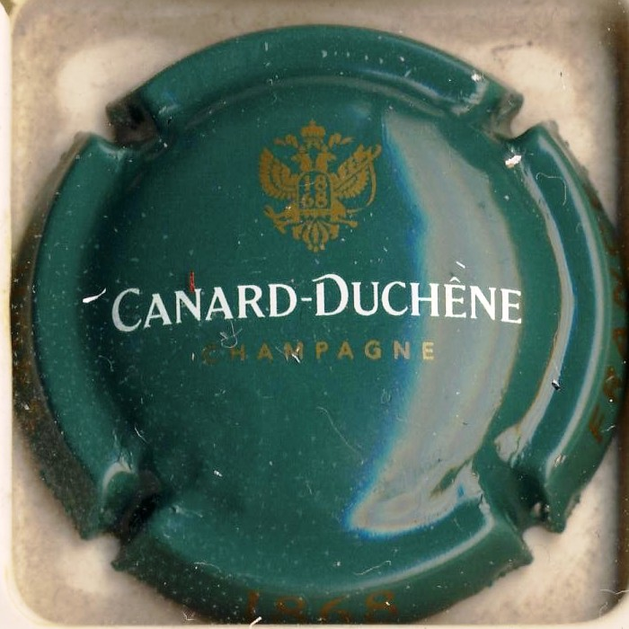  Ligne 202 | 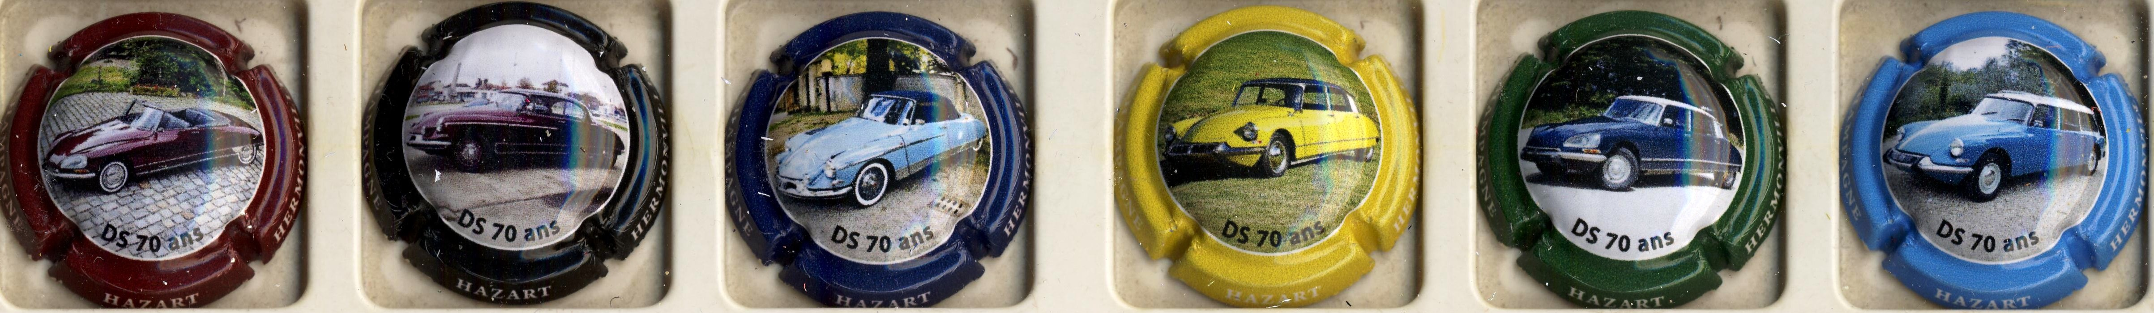  Ligne 210 : Série de 6 Hazart C. et D. 38- « DS » | 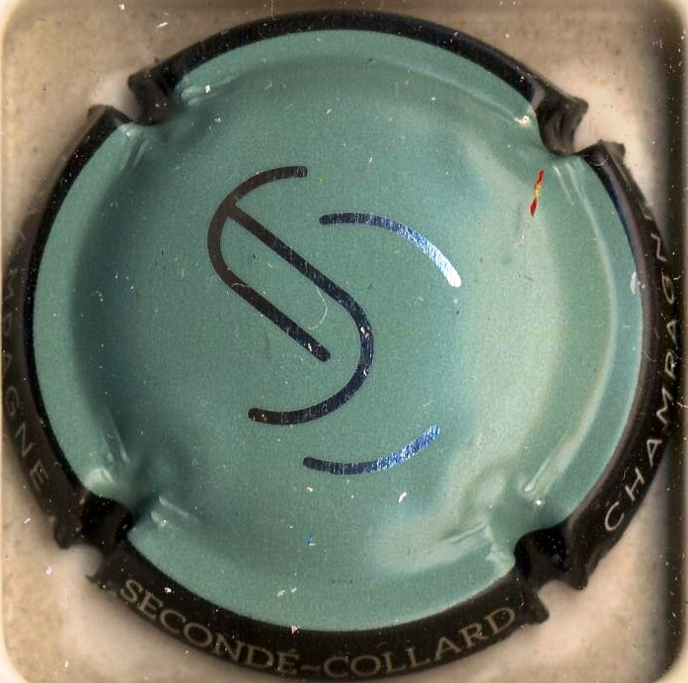  Ligne 249

